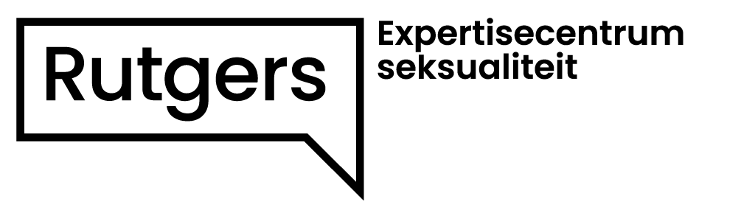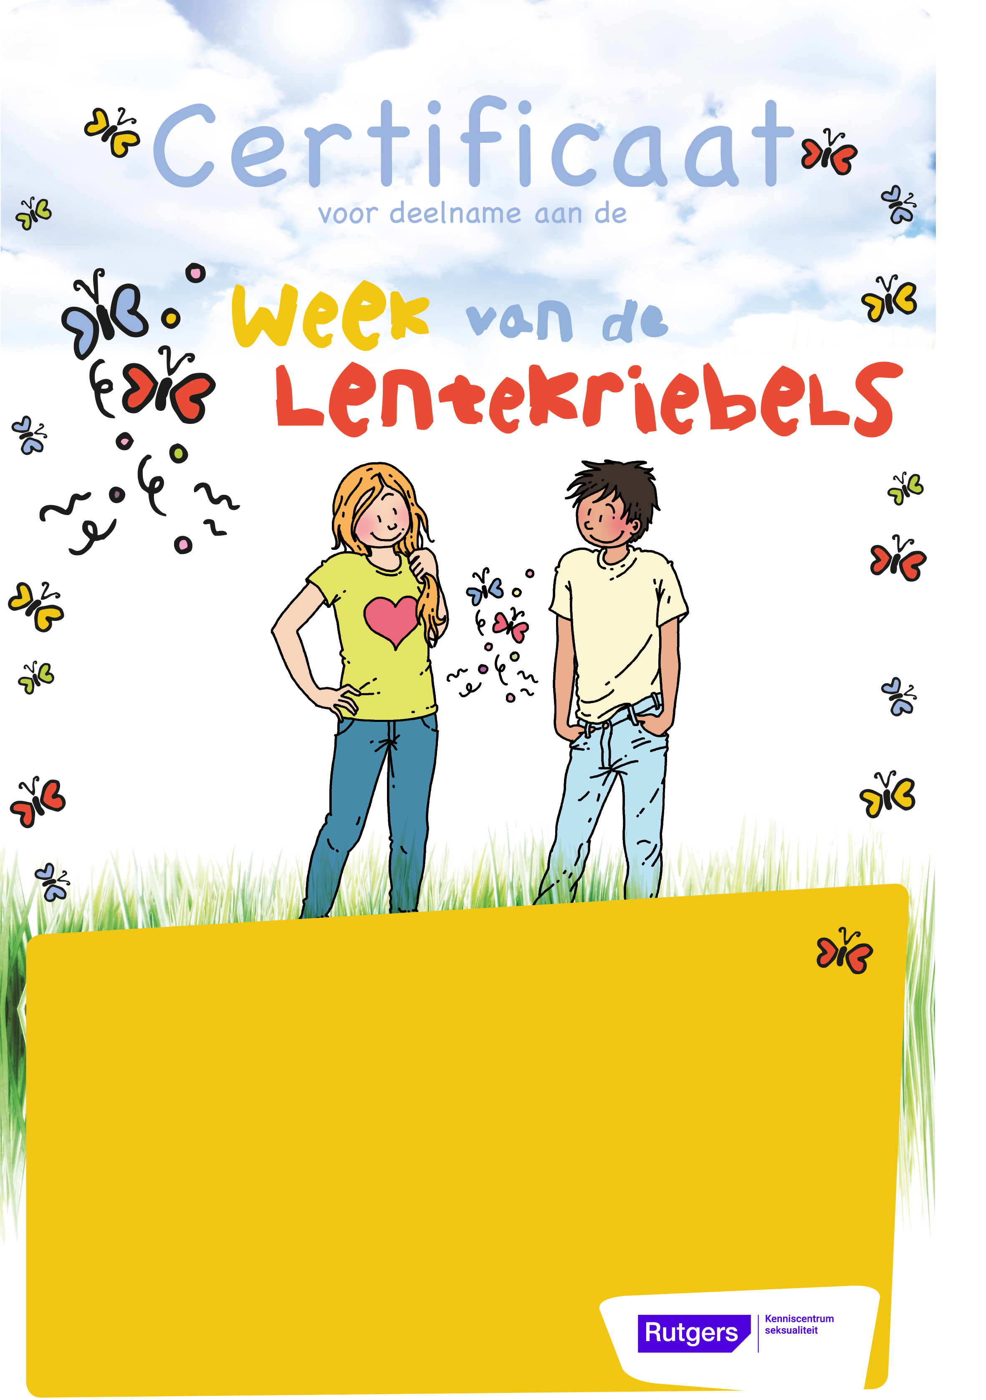

Hierbij verklaart ondergetekende dat

<Naam en achternaam>

heeft deelgenomen aan de Week van de Lentekriebels, en nu heel veel weet over <…invullen…, …invullen…>.

Naam: <Ondertekenaar>

Datum: <……>

Plaats: <……>